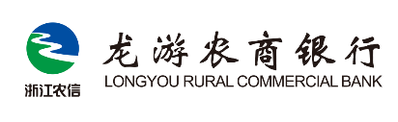

浙江龙游农村商业银行股份有限公司
环境信息披露报告
（2025年度）



2026年3月
浙江龙游农村商业银行股份有限公司


关于本报告

2020年以来，新冠肺炎疫情的蔓延对全球经济和社会带来巨大冲击，而后疫情时期的经济复苏正值全球应对气候变化和实现可持续发展的关键时期，绿色复苏成为各国疫后经济复苏的重要内容。2020年9月，中国国家主席习近平在第七十五届联合国大会一般性辩论指出，各国要推动疫情后世界经济“绿色复苏”，汇聚起可持续发展的强大合力，并提出中国“二氧化碳排放力争于2030年前达到峰值，努力争取2060年前实现碳中和”的应对气候变化目标。在实现“碳中和”目标的过程中，实体经济尤其碳密集行业面临低碳转型的压力和风险，其将给银行业金融机构长期健康可持续发展带来挑战和机遇。在全球气候变化治理体系新格局确立，以及后疫情时期中国和世界经济加快绿色复苏的大背景下，发展绿色金融、提升气候和环境风险识别和管理能力，成为推动银行业金融机构可持续发展的重要途径。环境信息披露制度是中国绿色金融体系的重要组成部分，浙江龙游农村商业银行响应中国人民银行、银保监等对全国绿色金融改革创新试验区金融机构环境信息披露试点的最新政策要求，编制2025年年度环境信息披露报告，全面披露浙江龙游农村商业银行2025年年度的环境相关治理结构、战略及政策制度、绿色金融产品与服务创新，以及气候环境风险和机遇的识别管理、经营活动和投融资活动的碳排放碳减排等环境相关信息，全力支持衢州市绿色金融改革创新试验区建设，争做浙江绿色金融发展的主力军，打造浙江农村商业银行绿色品牌。

- 报告期间：2025年1月1日至2025年12月31日
- 报告周期：2025年年度报告
- 报告范围：本报告的披露范围包括浙江龙游农村商业银行股份有限公司环境信息相关数据，此外包括部分分支机构环境相关信息
- 编制依据：本报告依据中国人民银行2021年7月22日发布的最新版《金融机构环境信息披露指南》、2021年7月26日发布的《金融机构碳核算技术指南（试行）》相关要求进行披露
- 数据说明：本报告涵盖2025年年度环境信息相关数据，数据源自浙江龙游农村商业银行内部文件、统计资料，以及衢州碳账户的统计数据
- 指代说明：为便于阅读，本报告“浙江龙游农村商业银行”简称“龙游农商行”
- 联系方式：0570-7011899
- 通讯地址：浙江省衢州市龙游县荣昌大道683号

目 录

第一部分 年度概况
一、环境相关目标愿景、战略规划，及政策行动
（一）目标愿景和战略规划
（二）政策行动
二、环境相关成果和绩效
第二部分 环境相关治理结构
一、 董事会层面
二、 高管层层面
三、 专业部门层面
第三部分 环境相关政策制度
一、 制定内部环境相关管理制度
二、绿色金融考核及及问责机制
三、环境和社会风险管理制度
第四部分 环境相关产品与服务创新
一、生物活体资产抵押贷款
（一）创新模式
（二）创新亮点：PEST方法解析
（三）环境效益和社会效益
二、两山公司生态链贷
（一）创新模式
（二）创新亮点：PEST方法解析
（三）环境效益和社会效益
第五部分 环境风险管理及流程
一、完善环境社会风险管理岗位建设
二、绿色信贷全流程环境和社会风险管理
第六部分 环境因素的影响
一、气候环境风险对经济和金融体系的影响机理
二、环境风险识别和应对
第七部分 投融资活动的环境影响
一、投融资及其环境影响
（一）投融资总量、结构，及其环境影响
（二）投融资结构变化，及其环境影响
（三）绿色投融资政策执行效果
（四）投融资案例
二、投融资环境影响的量化测算
三、 投融资环境影响的测算方法学与表达
第八部分 经营活动的环境影响
一、 经营活动产生的直接温室气体排放和直接自然资源消耗（范围一）
二、采取环保措施产生的环境效益
三、经营活动环境影响的统计口径和测算方法学
（一）测算指标的统计口径
（二）经营活动环境影响的测算方法学
第九部分 数据梳理、校验及保护
一、定期数据梳理和校验
二、保证数据安全和数据主体权益
三、建立数据安全事件（事故）应急处理预案
第十部分 绿色金融创新及研究成果
一、绿色金融创新实践案例
（一）绿色循环贷
（二）幸福银桔
（三）家庭农场贷
第十一部分 对比与展望
一、与本行2024年度环境相关和绿色金融关键指标对比
二、总结与展望

年度概况

浙江龙游农村商业银行股份有限公司（简称“浙江龙游农商行”）成立于2004年9月，总部位于浙江省衢州市，是浙江省率先实施统一法人核算管理模式的银行。2016年7月龙游县农村信用合作联社开展股份制改革，2017年龙游县农村信用合作联社正式改制为浙江龙游农村商业银行有限公司。

2003年11月，龙游、德清、奉化被确定全省首批信用联社一级法人试点县

2004年10月15日，龙游县农村信用合作联社挂牌营业

2016年7月股份制改革

2017年6月9日开业，龙游县农村信用合作联社正式改制为浙江龙游农村商业银行有限公司

图1-1：浙江龙游农商行发展历程

自2017年6月衢州市被国务院确定为绿色金融改革创新试验区，我行牢牢抓住“衢州市首批绿色金融培育试点行”和“衢州市首家绿色金融（循环农业）培育示范行”的发展机会，全力构建绿色金融体系。
“绿色信贷”理念贯穿于信贷准入管理工作的各个环节，强化客户及项目的环保合规性审查，推进绿色产业金融化建设。以科技为支撑，大力推进绿色金融产品与服务创新，设计全流程绿色金融工具，推动绿色服务智慧化建设。自成立至今，浙江龙游农商银行获得多项荣誉，其中包括四个环境相关奖项（详见“环境相关成果和绩效”）。
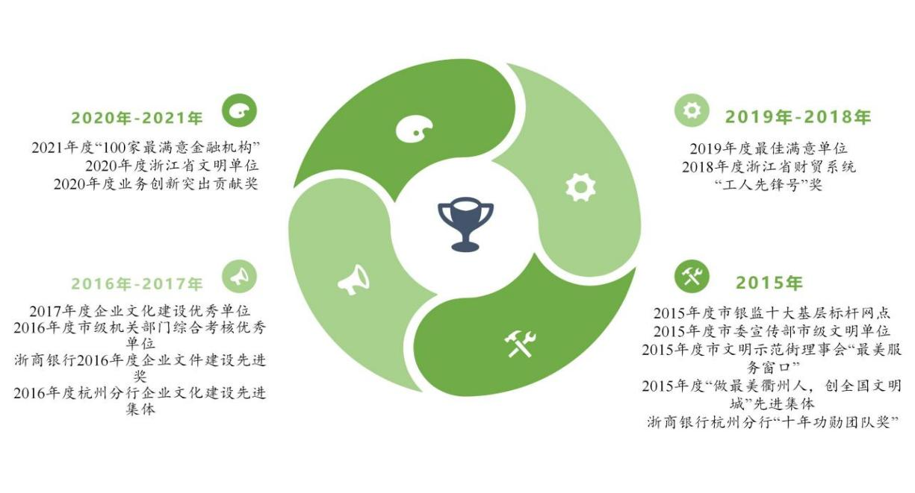
衢州市首批绿色金融试点行
经济贡献五十强企业
衢州市绿色金融（循环农业）示范行
浙江省首届绿色金融改革创新大赛
图1-2：浙江龙游农村商业银行股份有限公司所获奖项

一、环境相关目标愿景、战略规划，及政策行动

（一）目标愿景和战略规划
我行将贯彻绿色发展理念与实施平台化服务战略相结合，借助衢州市作为全国首批绿色金融改革创新试验区的政策支持，积极探索具有区域特色绿色金融发展模式，以绿色金融为契机，推动龙游经济发展，壮大龙游绿色工业，做强龙游特色农业。
我行将绿色金融发展提升至战略高度，成立绿色金融工作领导小组，专项推动绿色经济转型，每年制定绿色金融工作方案，逐步完善绿色金融制度框架体系；做大绿色金融总量，提升绿色金融支持地方经济高质量、可持续发展；培育绿色发展理念，加大绿色金融产品和服务创新，增强绿色金融可持续发展。

（二）政策行动
为推行我行自身经营转型、提升可持续发展空间，进一步提高我行绿色金融服务覆盖率、可得性和满意度要求，制定了《浙江龙游农商银行绿色金融五年行动计划实施行动方案（2017-2021年）》、《浙江龙游农商银行绿色金融五年行动计划实施行动方案（2024-2028年）》。力争在新业态下不断提升我行环境、社会和治理表现。
我行在《浙江龙游农村商业银行关于推进绿色金融行动计划实施细则》的基础上，通过六大行动全方位推动绿色金融业务发展，即绿色信贷、绿色支付、绿色信用、绿色共享、绿色扶贫和绿色公益。

图1-3：六大行动支持绿色金融发展

二、环境相关成果和绩效
作为绿色金融试点机构，浙江龙游农村商业银行陆续推出绿色信贷产品10余种，并曾获得多个环境相关奖项：
2017年6月“幸福金顶光伏贷款”获龙游县“绿色金融产品”创新大赛一等奖

2017年衢州市首批绿色金融试点行

2018年首家绿色金融（循环农业）示范行
2017年6月“整村授信额度调剂”贷款获龙游县“绿色金融产品”创新大赛二等奖

2018年6月绿色信贷投入先进集体三等奖

2019年小南海绿色专营支行设立

2018年度绿色金融专项考核优秀组织奖
2016年度衢州市金融系统绿色金融劳动竞赛绿色金融工作动态先进集体二等奖

2016年度衢州市金融系统绿色金融劳动竞赛先进集体奖

龙游县第三届‘绿色金融创新 助推经济发展’专项劳动竞赛二等奖
衢州市绿色金融十佳产品
2016年度衢州市金融系统绿色金融劳动竞赛绿色信贷投入先进集体三等奖

衢州第一届绿色金融十佳产品奖

“龙游绿”绿色金融优秀项目奖
图1-4：浙江龙游农村商业银行所获环境相关奖项

在前期绿色金融积累基础上，2025年年度，浙江龙游农村商业银行持续推进绿色信贷业务，至2025年12月末，本行国标绿色贷款余额95.50亿元，较年初新增6.28亿元，增幅7.04%；占各项贷款比例43.15%，较年初增加1.33个百分点。
2025年年度，浙江龙游农村商业银行持续推进碳账户金融业务，2025年1-12月，我行累计发放碳金融贷款1956笔，34亿元，其中企业332笔，17.68亿元；个人1624笔，16.32亿元。
除推进应用绿色金融产品外，2025年年度，浙江龙游农商行在减少经营活动的自然资源消耗和温室气体排放，以及降低投融资碳排放、推动投融资碳减排、提升“个人碳账户”碳减排方面取得一定成效。

第二部分 环境相关治理结构

董事会层面
浙江龙游农村商业银行将发展绿色金融作为其承担社会责任的重要组成部分，董事会为社会责任管理的最高决策机构，决定公司社会责任管理架构及管理策略。我行充分发挥决策短、机制活的法人体制优势。在绿色金融领域，2017年5月董事会层面设置绿色信贷委员会，由董事长出任绿色信贷委员会委员和绿色金融领导小组组长。将绿色金融纳入公司治理和发展战略，全面推进绿色金融工作。
绿色金融事业部
小南海绿色专营支行
绿色金融领导小组
办公室设在绿色金融事业部
绿色信贷委员会
董事会
高经经营层

图2-1：浙江龙游农村商业银行环境相关治理结构

高管层层面
高级管理层层面设置绿色金融领导小组，由董事长出任绿色金融领导小组组长，绿色金融小组办公室设在绿色金融事业部。绿色金融事业部负责全行绿色金融业务发展规划、绿色金融业务管理等。截止2025年12月，绿色金融事业部设置绿色金融专营员2名。实现以专业部门、专人负责推进绿色金融工作的落实，有力地协调促进我行绿色金融业务的发展。

专业部门层面
经营层层面，我行设置绿色金融工作专班，由分管行长担任工作专班班长。增设绿色金融事业部，设定小南海绿色专营支行专营机构， 采选11名骨干绿色人才培训骨干，加大资源配置倾斜，推动绿色信贷工作发展。

表2-1：浙江龙游农村商业银行环境相关治理结构
机构组织 | 组织构成 | 负责内容
董事会 | 绿色信贷委员会 | 绿色金融相关工作决策、推动和协调机构，对全行绿色信贷发展和绿色金融产品创新等重大议题进行战略决策。
绿色金融事业部 | 绿色金融领导小组 | 绿色金融业务发展规划、绿色金融业务管理、政策对接落地、普及绿色金融理念等。
小南海绿色专营支行 | 绿色金融推进小组 | 发展绿色金融业务，促进区域产业绿色转型升级。积极开拓创新，研讨绿色金融产品和服务。

整体上，自绿色信贷委员到绿色金融领导小组、绿色金融事业部，对于发展绿色金融建立起了链条完整、分工明确的组织体系， 并每年制定绿色金融工作方案，带动绿色金融服务有效落地，推动了乡村振兴战略实施。

第三部分 绿色专营机构

一、小南海绿色专营支行概况
我行小南海绿色专营支行为我行绿色专营机构，于2019年获批为绿色金融专营支行。自成立以来，我行小南海绿色专营支行紧紧围绕绿色金融的主题主线，不断夯实基础，突出生猪养殖治污及循环农业业务，实现了我行绿色金融的发展突破。截至2025年12月31日，小南海专营支行绿色信贷达到7.07亿元，较2024年12月增加0.98亿元，绿色信贷客户达到749户，绿色信贷业务笔数达到1915笔；绿色信贷占比达到75.15%，碳贷款余额3.13万元，较2024年12月增加0.62亿元，增速24.5%。
小南海绿色专营支行成为我行绿色金融发展的一面旗帜。打造全市首家“低碳”金融网点。投入约30万元实施小南海绿色专营支行宿舍屋顶50KWP分布式光伏项目，年平均约5.21万度，基本能够覆盖小南海绿色专营支行每年用电量。
表3-1 小南海绿色专营支行环境成果指标
小南海绿色专营支行
环境成果指标 | 单位 | 2024年年度 | 2025年年度
绿色信贷余额 | 亿元 | 6.09 | 7.07
绿色信贷客户 | 户 | 611 | 749
绿色信贷业务笔数 | 笔 | 1878 | 1915
绿色信贷不良率 | % | 0 | 0
绿色信贷占比 | % | 57.08 | 75.15

二、小南海绿色专营支行自身绿色经营情况
小南海绿色专营支行自成立以来，不断加强运营和办公管理，不断降低自身运营能耗。2025年年度，我行小南海绿色专营支行消耗办公用水300吨，同比降低170吨；营业办公用电量为3.2万千瓦时，同比减少2.6万千瓦时；营业办公用纸量为3.5万张，同比减少1.5万张，2025年召开远程会议25次。
表3-2 小南海绿色专营支行绿色经营情况
小南海绿色专营支行
绿色经营情况 | 单位 | 2024年年度 | 2025年年度
营业办公用水量 | 吨 | 470 | 300
营业办公用电量 | 万千瓦时 | 5.8 | 3.2
营业办公用纸量 | 万张 | 5 | 3.5
营业办公用油量 | 升 | 0 | 0
远程视频会议 | 次 | 22 | 25

三、小南海绿色专营支行投融资碳排放情况
小南海绿色专营支行专注于小微农户及个体工商户的贷款，根据《金融机构碳核算技术指南（试行）》的要求，此类客户的碳排放不纳入核算。

第四部分 环境相关政策制度

作为衢州首家绿色金融（循环农业）示范行和当地的金融主力军，在中国“双碳”国家战略提出、中国绿色金融体系不断完善、围绕“绿水青山就是金山银山”的发展理念，浙江龙游农村商业银行制定环境相关政策制度：一方面完善内部管理制度，推动绿色金融业务发展；另一方面贯彻落实与本行相关的国家及所在地区环境政策、法规及标准等，并随政策调整信贷支持或限制领域。

（一）制定内部环境相关管理制度
为明确我行绿色金融战略规划和发展目标、工作措施，促进我行建立和完善内部控制，加快完善我行绿色金融体系，提升本行环境和治理表现。
我行制定了《龙游农商银行绿色金融五年行动计划(2017—2021年)实施方案》《龙游农商银行绿色信贷管理办法(试行)》《龙游农商银行绿色信贷内部控制管理办法(试行)》《龙游农商银行2020年度绿色金融工作推进方案》《龙游农商银行绿色信贷委员会议事规则》《浙江龙游农商银行绿色金融五年行动计划实施行动方案（2024-2028年）》等一系列制度和办法。明确我行绿色金融战略规划和发展目标、工作措施，不断提升我行绿色金融业务能力。
表3-1：浙江龙游农商银行环境相关内部管理制度体系
文件名称 | 发文文号 | 文件类型 | 文件主要内容 | 备注
《浙江龙游农商银行绿色金融五年行动计划（2017—2021年）实施行动方案》 | 龙农商银发【2017】286号 | 战略规划类 | 明确全行绿色金融五年战略规划和发展目标、工作措施，建立具有本行特色的绿色金融发展长效机制 | 己建立
《浙江龙游农商银行绿色金融行动计划实施细则》 | 龙农商银发【2017】296号 | 战略规划类 | 通过公司治理、组织构架、业务和管理流程、营运机制、风险管理构建绿色金融体系，全面优化绿色金融服务及管理机制， | 己建立
《浙江龙游农商银行客户授信管理办法》 | 龙农商银发【2019】60号 | 风险管理类 | 规范我行统一授信制度，加强我行对信用风险、环境和社会风险的控制与管理，促进我行审慎经营和管理。 | 己建立
《浙江龙游农商银行信贷客户环境和社会风险分类管理办法（试行）》 | 龙农商银发【2019】70号 | 风险管理类 | 根据客户对环境的影响程度及其面临环境和社会风险的高低分类，提升龙游农商行环境和社会风险识别能力，引导信贷资产结构绿色转型，控制环境和社会风险压力。 | 己建立
《浙江龙游农商银行绿色信贷内部控制管理办法（试行）》 | 龙农商银发【2019】69号 | 风险管理类 | 促进我行建立和完善内部控制，加强我行信贷资产环境和社会风险事件发生，最大限度减少环境和社会风险事件造成的损失，更好的保障我行信贷资产安全 | 己建立
《浙江龙游农商银行绿色信贷管理办法（试行）》 | 龙农商银发【2019】68号 | 业务发展类 | 制定绿色信贷发展目标，批准实施绿色信贷的政策和程序。落实绿色信贷制度和政策，通过流程控制提高环境和社会风险识别、审查和防范应对能力。 | 己建立
《浙江龙游农商银行绿色贷款风险尽职免责管理办法》 | - | 风险管理类 | 合理界定绿色贷款风险责任，区别绿色贷款风险形成的主客观原因，提高信贷工作人员尽职意识和能力，加大绿色贷款投放力度。 | 已建立
《浙江龙游农商银行关于印发“幸福黄茶贷”贷款管理办法（试行）的通知》 | 龙农商银发【2018】4号 | 业务发展类 | 加快“中黄3号”黄茶产业的顺利推进，开发特色茶叶金融贷款产品，助力龙游地方经济产业发展和转型。 | 己建立
《浙江龙游农商银行关于印发专利权质押贷款管理办法（试行）的通知》 | 龙农商银发【2017】292号 | 业务发展类 | 结合龙游地方经济和产业特色，推动创新驱动发展战略落地，开发专利权质押贷款产品，促进龙游经济转型和产业升级。 | 己建立
《创新“绿色普惠”服务模式 打造绿色金改“龙游样版”》 | - | 业务发展类 | 精细化构建全流程绿色金融服务体系，全方位实践生猪全生命周期绿色模式，深化实践“绿色循环贷”开启生猪粪污循环利用的“开启模式”。 | 已建立
《龙游农商银行信贷客户环境、社会和治理（ESG）风险分类管理办法（试行）》 | 龙农商银办【2024】71号 | 风险管理类 | 通过全面收集、整理客户信息，综合分析其环境、社会和治理风险因素，对信贷客户进行风险等级划分，并针对不同风险等级采取相应风险控制措施的过程 | 已建立
《浙江龙游农商银行绿色金融五年行动计划实施行动方案（2024-2028年）》 | 龙农商银办【2024】99号 | 战略规划类 | 明确全行绿色金融五年战略规划和发展目标、工作措施，建立具有本行特色的绿色金融发展长效机制 | 己建立

（二）绿色金融考核激励及问责机制

建立并切实落实考核指标要求
我行建立考核体系，加强督导、评价与考核。落实绿色金融联系人，确定各相关部室、支行（部）总经理（行长）为各条线、区域绿色金融推进的负责人，各部门（或本单位）要根据本行绿色金融五年行动计划实施方案及本实施细则制定短期行动计划，并确定1名绿色金融工作联系人，落实绿色金融具体相关工作的推进、衔接、材料报送等工作，绿色金融工作联系人实行报备制，首次确定、中途调整均须向绿色金融事业部报备。

严明问责机制
风险管理部及时出台了绿色信贷尽职尽责和问责制度，不断提升客户经理推进绿色信贷的积极性。

（三）环境和社会风险管理制度
本行制定《浙江龙游农商银行关于印发信贷客户环境和社会风险分类管理办法(试行)》政策，分析客户对环境的影响程度及客户面临的环境和社会风险高低，对信贷客户主体所从事业务、环境和社会方面的综合行为表现进行评估，实现对信贷客户进行综合评分及等级划分，评估等级共分为为I级、II级、III级和IV级，环境风险依次增高。
我行信贷客户环境风险评估结果等级共分为四个等级，具体等级符号、相关定义详见表1-2
表3-2：信贷客户环境风险评价体系符号及定义
等级 | 表现
I级 | 信贷客户环境风险很小，在产业表现、环境表现和社会表现中的风险程度很低。
II级 | 业内信贷客户的环境风险较少，在产业表现、环境表现和社会表现中的风险程度较低。
III级 | 业内信贷客户的环境风险较大，在产业表现、环境表现和社会表现中的风险程度较高。
IV级 | 业内信贷客户的环境风险很大，在产业表现、环境表现和社会表现中的风险程度很高。

第五部分 环境相关产品与服务创新

一、生物活体资产抵押贷款

（一）创新模式
推动金融支持畜禽粪污资源化无害化利用试点，加强对畜禽养殖场金融支持，扩宽抵押担保物范围，解决畜牧渔业养殖企业贷款难问题，充分盘活畜牧渔业存栏活体资产。生物活体资产抵押贷款系借款人以自身合法拥有的猪、牛、羊、渔等生物活体资产作为抵押物向龙游农商银行（以下简称本行）申请的贷款，用于畜禽渔养殖过程中生产经营等流资金需求。

提出借款申请
贷前调查

出具评估单证

签署保证保险合同

发放贷款
签订抵押贷款合同

图4-1：浙江龙游农商银行“生物活体资产抵押贷款”运作模式

（二）创新亮点：PEST方法解析
E
P
S
T
社会和文化因素
推动县域生态环境改善和绿色经济可持续发展，用金融撬动推进农业供给侧结构性改革。
技术因素
该产品通过将企业养殖生物活体作价抵押，盘活农业生物“沉睡”资产，解决企业现代化、规模化、生态化发展过程中的融资担保难题。

政治和法律因素
《中华人民共和国物权法》《中华人民共和国合同法》《中华人民共和国担保法》及《动产抵押登记办法》

经济因素
拓宽抵押担保物范围，充分盘活畜牧禽渔业企业（个人）存栏活体资产
图4-2：浙江龙游农商银行“生物活体资产抵押贷款”创新点PEST方法解析

政治和法律因素（political factors）
根据《中华人民共和国物权法》《中华人民共和国合同法》《中华人民共和国担保法》及《动产抵押登记办法》等相关法律制度，结合本地畜牧养殖业金融支持实际，特制定本办法。

经济因素（economical factors）
拓宽抵押担保物范围，充分盘活畜牧禽渔业企业（个人）存栏活体资产。解决畜牧禽渔业养殖企业贷款难问题。

社会和文化因素（social factors）
推动县域生态环境改善和绿色经济可持续发展，用金融撬动推进农业供给侧结构性改革。以全国第一批畜牧业绿色发展示范县为动力，安排专项资金对猪、牛、羊、渔等养殖户进行扶持，努力扶持我县成为国家级畜牧业绿色发展示范县。

技术因素（technological factors）
该产品通过将企业养殖生物活体作价抵押，盘活农业生物“沉睡”资产，解决企业现代化、规模化、生态化发展过程中的融资担保难题。

二、两山生态链贷

（一）创新模式
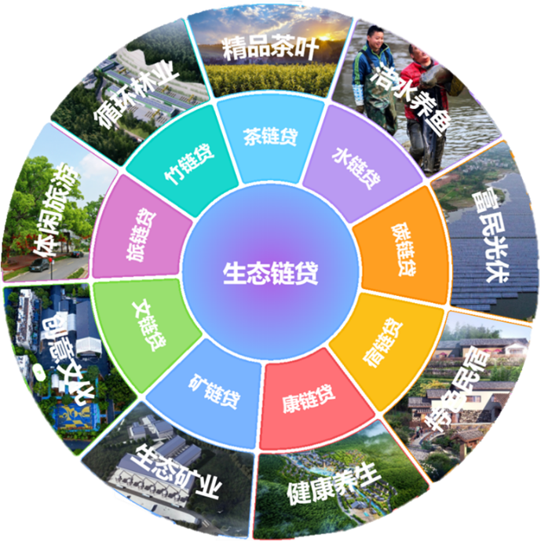
龙游县生态资源禀赋优势突出，尤其是水资源极为丰富，全县水域总面积多达81.56平方公里，山塘水库星罗棋布。但一直以来存在水库“低小散”、资源闲置较多、养鱼养殖不规范、水体环境富营养化、农村“三资”管理不完善等诸多矛盾。
图4-3：生态链贷导图
龙游县生态资源开发运营有限公司（县“两山公司”）与我行达成战略合作协议。我行授信10亿元用于支持“两山公司”业务开展。结合龙游“两山公司”平台特点，聚力九大产业生态链金融赋能，推出“两山公司”委托政府性融资担保公司为生态资源提供融资担保服务。围绕九大业态布局细分“旅游贷”“竹链贷”“茶链贷”“水链贷”九大子产品。龙游县“两山公司”整合全县山塘水库，对零散小型水库进行规模化收储、专业化整合、市场化运作，着力于推进水库智管标准再造，通过提升水环境质量，改善水库周边风貌，让山塘水库在开发利用、环境保护等过程中转换为优质的资产。

（二）创新亮点：PEST方法解析

P
S
T
E
政治和法律因素
《关于构建绿色金融体系的指导意见》《“一带一路”生态环境保护合作规划》
社会和文化因素
撬动社会资本和金融赋能龙游生态资源向生态资产、资金转化

经济因素
按实现贷款利率和担保费用“双优惠”
技术因素
单一赋能基础上实现金融+数字交叉赋能创新

图4-4：浙江龙游农商银行“两山公司生态链贷”创新点PEST方法解析

政治和法律因素（political factors）
2016年8月，中国人民银行、财政部等七部委联合下发《关于构建绿色金融体系的指导意见》，明确绿色金融发展顶层设计，并将绿色金融上升至国家战略；2017年5月，环保部等四部委在《“一带一路”生态环境保护合作规划》中提出“要将绿色发展要求全面融入资金融通中，加强国内“一带一路”沿线省市的环保能力建设。
浙江省出台实施细则，着重以绿色发展支持产业结构转型升级为重要内容，以产业链整合为切入点，通过控制高能耗、高污染项目的投资，为绿色环保、科技型产业开辟绿色通道。这一切都为衢州市作为先试先行创新试验区而加速发展绿色信贷乃至构建地方绿色金融体系铺平了道路。

经济因素（economical factors）
当前，政府性融资担保公司为生态资源提供融资担保服务,并实现贷款利率和担保费用“双优惠”。“生态链贷”“两山公司”帮助龙游经济主体真正实现了绿水青山就是金山银山。在龙游，山水林田皆是资本，绿水青山亦能“投资”。龙游县“两山公司”将秉承“创新驱动、绿色发展、共同富裕”理念，聚力“两山公司”绿色金融改革，进一步拓宽“两山”转化路径，围绕建设共同富裕示范区，实现“绿色发展、生态兴业、乡村振兴”。

社会和文化因素（social factors）
“两山公司”改革为抓手探索建立生态产品价值实现机制，拓宽生态资源转化通道，通过整合广大农村地区的山、水、林、田、屋、草等自然资源，使生态资源得到整体保护和运营，实现生态资源的价值增值和效益变现，为实现山区26县跨越式高质量发展和建设共同富裕示范区寻找新路径、增添新动力，龙游走出了新路。

技术因素（technological factors）
单一赋能服务基础上实现金融+数字交叉赋能创新。

（三）环境效益和社会效益
“生态链贷”已新增用信275户，发放贷款1.95亿元，其中由“两山公司”委托政府融资性担保机构担保38户，担保金额3880万元。

第六部分环境风险管理及流程

为搭建与完善绿色金融服务体系，提升我行环境和社会风险识别及防范能力，对企业客户进一步采取绿色企业名单制管理。绿色企业名单制管理能综合反映信贷客户面临的环境和社会风险高低，引导信贷资产结构绿色转型，控制环境和社会风险压力。

一、加强环境社会风险管理标准、机制和能力建设

（一）完善环境社会风险管理岗位建设
绿色金融事业部负责环境和社会风险评估统计、监督和考核工作，以及名单制绿色企业的维护和统计工作。

二、绿色信贷全流程环境和社会风险管理
调查评级阶段，依照《浙江龙游农村商业银行股份有限公司信贷客户环境风险评估方法成果报告》，根据授信客户环境和社会风险的严重程度，我行将绿色信贷授信客户划分为I、II、III、IV四级，在此基础上，对环境和社会风险较高的A、B类客户实行差异化动态管理。

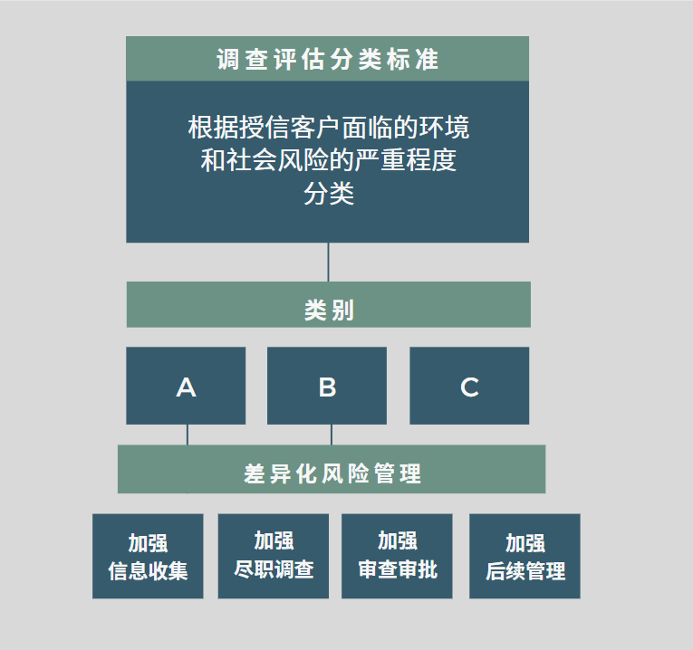
退出
压缩
谨慎
支持
I级 II级 III级 IV级
图5-1：浙江龙游农村商业银行绿色信贷授信客户分类及差异化管理
审查审批阶段，审查、审批岗对环境和社会风险调查内容的全面性、等级划分的准确性及结论的合理性等进行审核，特别是对纳入名单制绿色企业的合规性进行审核。
放款审核阶段，贷款审批后至放款日期间，客户经理关注客户的环境和社会风险情况，重点关注污染物排放水平和治理情况、环保及安全生产合规合法情况等，对于因环境违法违规造成责令停产、停业、关闭及以上处罚或因突发较大、重大、特大环境事故发生时，采取不予放款、中止直至信贷资金拨付等措施。
贷后管理阶段，我行定期与不定期开展环境和社会风险信息的收集更新，根据实际情况实时动态调整相应等级，其中100万元以下存量客户在重新授信前进行评级，100万元及以上存量客户每年至少评级1次。对贷后降级且造成重大环境负面影响，引发信贷风险和声誉损失，针对环境和社会风险分类等级为III级、IV四级的客户，须在借款合同签订同时，要求客户签订《环境和社会风险管理承诺书》。
浙江龙游农村商业银行风险合规部根据银保监会要求，牵头进行绿色信贷尽责问责和问责制度，不断提升客户经理推进绿色信贷的积极性，同时培养合规意识。

第七部分 环境因素的影响

气候环境风险对经济和金融体系的影响机理
为应对全球气候变化，中国政府提出“2030年碳达峰、2060年碳中和”目标并承诺采取更有力措施推动该目标实现，意味着我国经济将加快低碳转型进程，气候变化本身、以及应对气候变化的转型行动都将增加气候环境风险对实体经济和金融行业影响的不确定性。
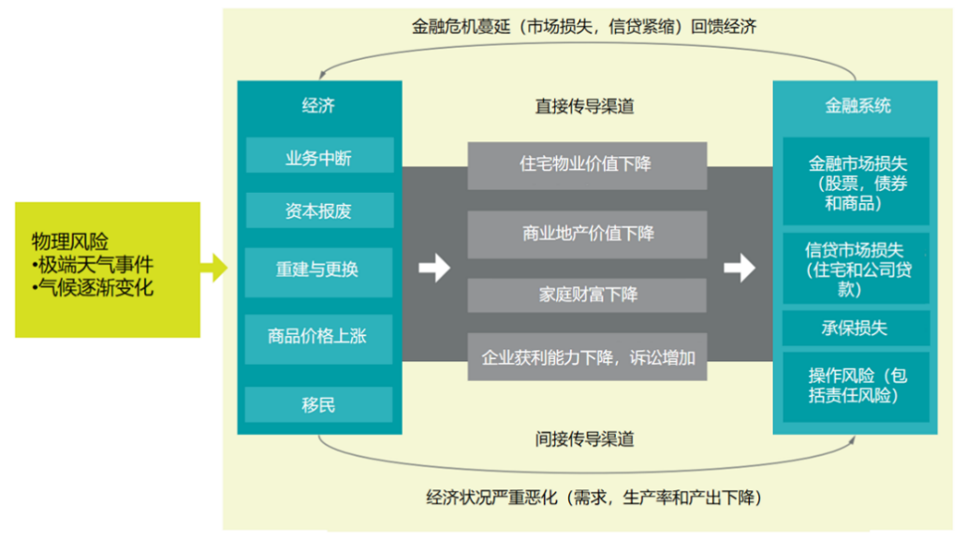
图6-1：物理风险的金融影响链条

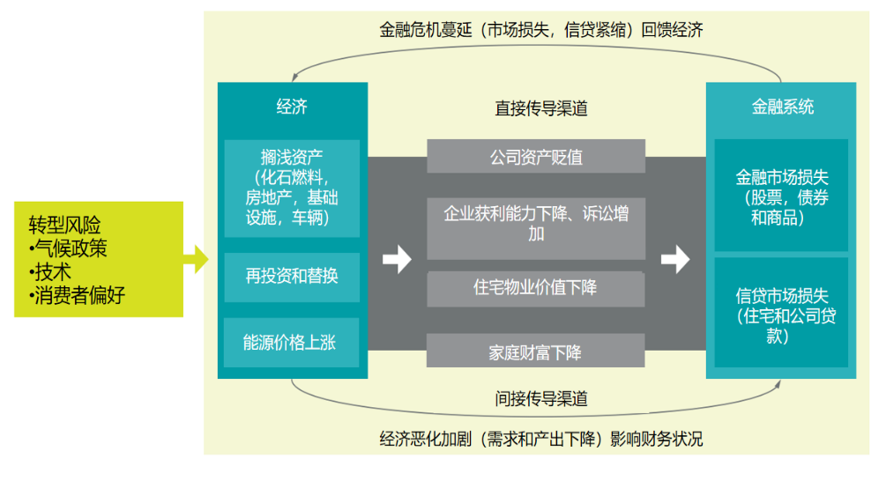
图6-2：转型风险的金融影响链条

根据G20绿色金融研究小组（2017）、气候相关财务信息披露工作组（TCFD），以及央行与监管机构绿色金融合作网络(NGFS)的相关研究，将环境和气候变化带来的金融风险分为物理风险与转型风险两类。物理风险是指异常天气事件、生态环境恶化给微观主体和宏观经济带来的直接损失，物理风险包括急性风险和慢性风险；转型风险是指由于政策调整、技术更替、消费者偏好变化等人为因素，造成市场需求和结构改变等情况。这两类风险均会通过影响企业、家庭和政府的收入及资产价值，通过抵押品渠道、产出渠道、流动性等宏观微观渠道，影响银行等金融机构的资产价值，造成不良贷款或投资损失。
就我行而言，我行客户集中于衢州市龙游县，龙游县地处亚热带季风气候区，特点是雨量充沛，旱涝明显，是传统的农业县。干旱、洪水等极端天气可能会造成农业种植类信贷客户产能下降，造成我行的直接损失。
在我碳达峰和碳中和目标下，龙游地区造纸业市场庞大，近年来龙游县政府不断加大造纸业整治力度，对造纸行业开展落后产能排查与专项整治行动，我行部分行业可能面临碳价上升造成的资产减值，其中造纸行业在2024年12月末我行前十大贷款行业中信贷余额占比9.07%，我行将持续关注造纸行业的转型风险。

二、环境风险识别和应对
针对气候环境风险，我行通过制定《浙江龙游农商银行关于印发信贷客户环境和社会风险分类管理办法（试行）》通过对信贷客户对环境的影响程度及其面临环境和社会风险的高低分类，由低到高分为I级、II级、III级和IV级，环境风险依次增高。关注客户环境和社会风险评估等级变动，并采取相应的处理措施。

第八部分 投融资活动的环境影响

一、投融资及其环境影响

（一）投融资总量、结构，及其环境影响
截至2025年年度末，浙江龙游农村商业银行信贷余额总量221.32亿元，绿色信贷余额95.50亿元，投向领域主要为农林牧渔业、制造业等中小微企业。

（二）投融资结构变化，及其环境影响
截至2025年年度末，浙江龙游农商银行绿色信贷余额达95.50亿元，在本行制定的绿色金融相关制度引领下，本行持续推动绿色信贷业务发展，2025年年度末绿色信贷客户达到8553户，同比减少2568户，绿色信贷业务笔数达到25158笔，同比增加2525笔。
表7-1：浙江龙游农商银行投融资变化（截至2025年12月末）
投融资 | 2024年12月末 | 2025年12月末 | 趋势
信贷余额（亿元） | 210.53 | 221.32 | 
绿色信贷授信客户数（户） | 5985 | 8553
绿色信贷业务笔数（笔） | 22633 | 25158
绿色信贷余额（亿元） | 89.22 | 95.50

（三）绿色投融资政策执行效果
2025年年度，浙江龙游农商银行积极践行国家、浙江省，以及衢州市绿色发展相关政策，在我行内部环境相关管理制度、绿色金融考核激励，以及问责机制的引导下，绿色金融发展取得一定成效，各项指标达到行业、以及衢州市相关要求。

（四）绿色投融资案例

两山公司业务发展
- 项目背景
我行与龙游县生态资源开发运营有限公司（县“两山公司”）开展深入合作，签订战略合作协议，我行授信10亿元支持“两山公司”业务开展。我行结合龙游“两山公司”平台特点,聚力九大产业生态链上金融赋能，推出“两山公司”绿色生态金融新产品一“生态链贷”。
- 项目成果
产品由“两山公司”委托政府性融资担保公司为生态资源提供融资担保服务,并实现贷款利率和担保费用“双优惠”,开通“一事一议”绿色通道提高服务效率,围绕九大业态布局细分“旅链贷”、“竹链贷”、“茶链贷”、“水链贷”、“碳链贷”、“宿链贷”、“康链贷”、“矿链贷”和“文链贷”九大子产品，截至目前，为“九链贷”1582户新型经营主体提供贷款授信6.59亿元，用信服务223户计1.72亿元。

二、投融资环境影响的量化测算

（一）投融资碳减排总量和“个人碳账户”碳减排总量
根据中国人民银行发布的《金融机构碳核算技术指南》（试行）要求，浙江龙游农村商业银行纳入项目融资业务碳减排核算对象应与碳排放核算对象保持一致，且相关项目的分类及内容符合绿色信贷要求，根据衢州市建立的 “碳账户”系统，浙江龙游农商银行已完成到2025年工业、农业、个人三大碳金融贷款分别达到40亿元、10亿元和20亿元的任务。

（二）碳账户贷款碳减排信息披露
本行2025年年度对43家企业共发放碳账户贷款月均余额8.46亿元，涉及碳账户贷款企业总资产71.01亿元，总碳排量20.39万吨二氧化碳。
龙游农商银行碳账户贷款的碳排信息披露 单位：亿元、万吨二氧化碳
碳账户贷款余额L₂₀₂₄ | 84641.79
碳账户贷款企业数 | 43
企业总资产（万元） | 2025年12月A2025 | 710103.31
企业总资产（万元） | 2024年12月A2024 | 644474.71
企业碳排放量（吨二氧化碳） | 2025年1-12月E2025 | 203874.38
企业碳排放量（吨二氧化碳） | 2024年1-12月E2024 | 395653.90
企业碳排放强度（吨二氧化碳/万元年） | 2025年1-12月I2025 | 0.2871
企业碳排放强度（吨二氧化碳/万元年） | 2024年1-12月I2024 | 0.6139
企业减排量（吨二氧化碳） | 绝对 | 191779.51
企业减排量（吨二氧化碳） | 相对 | 232070.01
碳账户贷款减排量（吨二氧化碳） | 绝对 | 22859.43

三、投融资环境影响的测算方法学与表达
浙江龙游农村商业银行绿色信贷环境效益测算标准依据为中国银保监会2020年5月发布的《关于绿色融资统计制度有关工作的通知》（银保监办便函[2020]739号）中的附件3，《绿色信贷项目节能减排量测算指引》，其中涉及的计算项目有工业清洁生产、基础设施绿色升级、污水处理及再生利用，其环境效益包括化学需氧量、总氮、总磷、能源节约和温室气体减排等。项目环境效益测算所需数据均来自于贷前审查、可研报告、环评报告等相关材料，有关计算系数来自于《绿色信贷项目节能减排量测算指引》。
浙江龙游农村商业银行投融资业务碳排放测算主要参照《工业企业温室气体排放核算和报告通则》GB/T 32150及相关企业温室气体排放核算和报告标准、企业温室气体排放核算方法与报告指南等要求。此外，浙江龙游农村商业银行部分客户信贷业务涉及衢州市工业、农业“碳账户”，该类客户的碳排放量以衢州“碳账户”中统计的碳排放量计算。项目有多个投资主体时，根据浙江龙游农村商业银行对项目的投资额与项目总投资的比例分摊折算项目融资业务对应的碳排放量。公式如下：
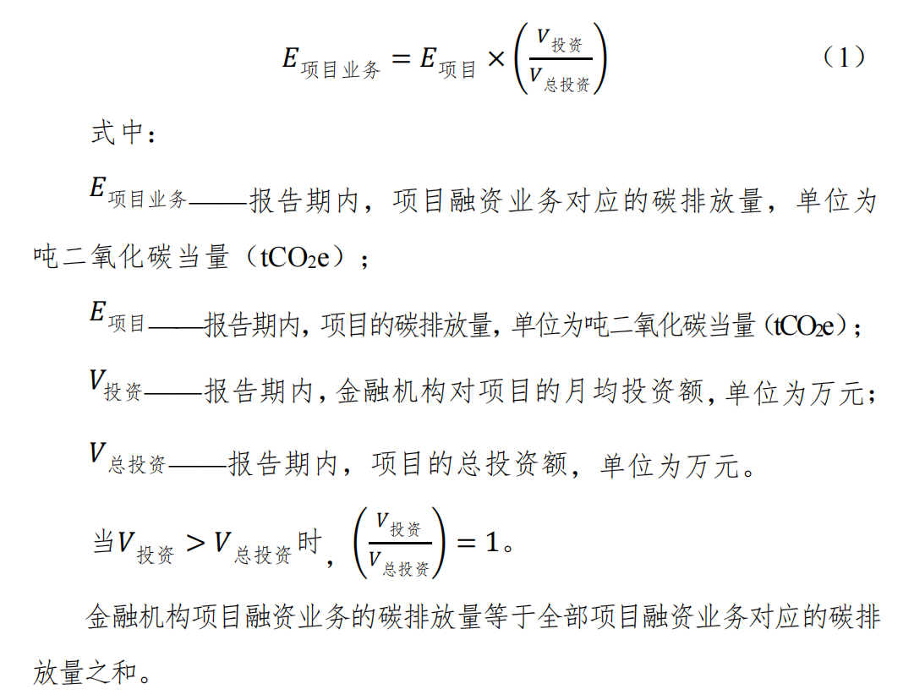
浙江龙游农村商业银行投融资碳减排测算按照《节能量测量和验证技术通则》GB/T 28750、《节能量测量和验证实施指南》GB/T 32045、《基于项目的温室气体减排量评估技术规范 通用要求》GB/T 33760的要求进行项目融资、非项目融资的碳减排测算，部分投融资主体采用《金融机构碳核算技术指南》（试行）提供的融资主体碳排放量简化算法，公式如下：
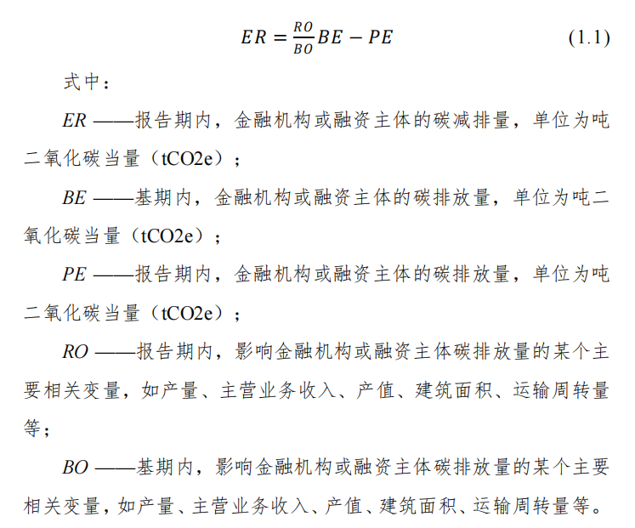
其中采用的主要变量均为融资主体的主营业务收入。
对于浙江龙游农村商业银行参与的、有多个投资主体的项目，根据对项目的投资额与项目总投资的比例分摊折算项目融资业务对应的碳减排量，公式如下：

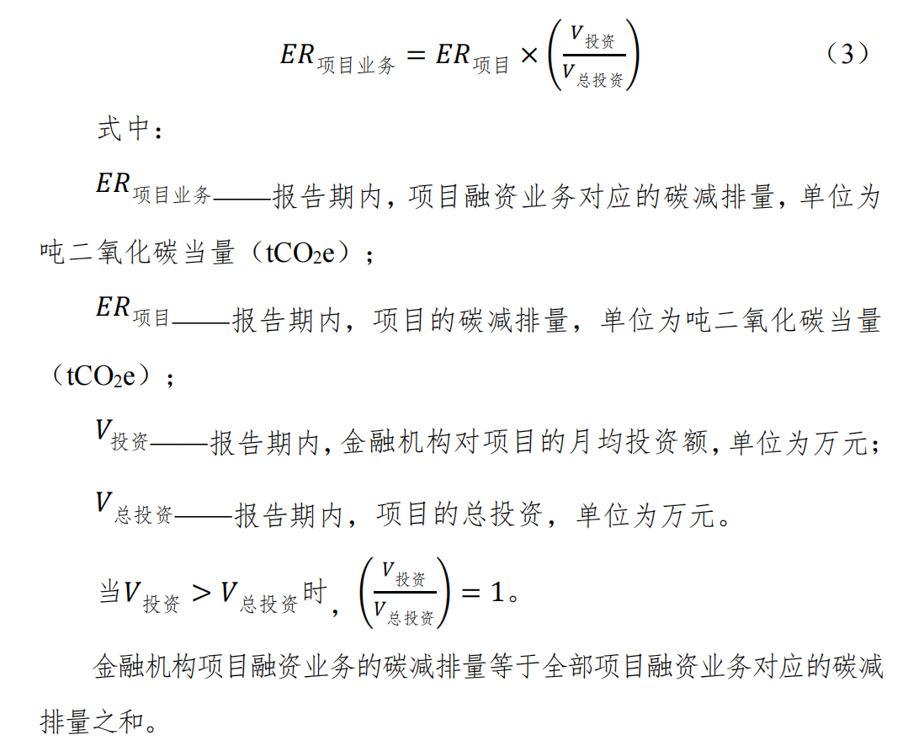
浙江龙游农村商业银行“个人碳账户”碳减排依据中国人民银行衢州市中心支行发布的《关于在衢州市银行业金融机构全面推广个人碳账户体系的通知》中，《衢州市银行“个人碳账户”各业务种类节约碳排放计算标准表》提供的各类个人业务减排量进行测算。

第九部分 经营活动的环境影响

经营活动产生的直接自然资源消耗（范围一）
经营活动产生的直接自然资源消耗方面，截止2025年年度末，我行办公用油量3504.32升；办公耗水量9510吨；用纸量98.1万张；用电量121.51万千瓦时。我行在绿色办公运营方面取得了显著成绩，营业办公的用电量、用纸量和用油量大幅度减少，绿色办公理念得到贯彻落实。

表8-1：浙江龙游农商银行经营活动产生的直接自然资源消耗
统计指标 |  | 单位 | 2024年 | 2025年 | 同比变化
直接自然资源消耗 | 营业、办公用水量 | 吨 | 9510 | 6300 | -33.75%
直接自然资源消耗 | 营业、办公消耗的用电量 | 万千瓦时 | 121.51 | 97.1 | -20.09%
直接自然资源消耗 | 营业、办公使用的用纸量 | 万张 | 98.1 | 81.5 | -16.92%
直接自然资源消耗 | 营业、办公用油量 | 升 | 3504.32 | 3335.21 | -4.83%

注： 1、数据统计范围为2025年1-12月我行总部及分支机构情况。

绿色办公运营

推行绿色办公，鼓励绿色出行

浙江龙游农村商业银行相继出台多项关于绿色办公运营的指引文件，旨在减少能源消耗、提升资源利用率、推动浙江龙游农村商业银行可持续发展。相关制度对全体员工的绿色办公行为提出了要求，包括办公场所的日常节电、节水、节油、节纸以及设备采购等方面，同时也时刻关注办公场所的干净整洁，确保办公环境的绿化、美化、净化。

节水管理

公务用车管理
节电管理
日常办公管理

图8-1：浙江龙游农村商业银行绿色办公的措施与行动

- 绿色办公
- 办公用水：避免大开水龙头，用完水后拧紧水龙头，杜绝“长流水”;在参加会议、活动后，提倡带走喝剩下的一次性瓶装水。
- 空调用电：科学使用空调，夏天温控标准不低于26摄氏度，没人不开空调，禁止开窗使用空调，提倡下班前15分钟关闭空调。
- 照明用电：人走灯熄，提倡“能用一盏不开多盏”;杜绝长明灯，提倡在光线充足时不开灯;电脑、复印机、打印机等，提倡暂时不用时使用休眠状态、长时间不用时关闭电源;放假、下班时，一定拔掉(关闭)用电设备电源;
- 公务用车使用管理：严格控制公务用车、强化能耗控制；要求公务用车管理遵循统一管理、定向保障、经济适用、节能环保的原则；
- 文件传输：提倡无纸化办公，推广内部办公OA系统和远程视频会议
- 节纸管理：注意打印格式尽量少用纸，提倡打印纸双面用，双面复印，提倡无纸化办公。
- 推行线上业务：积极响应衢州市政府“三年要贷款，最多跑一次”的服务要求，积极推广普及“浙里贷”、“贷款码”等线上办贷的模式，进一步精简业务流程，提升整村授信、批量办贷的服务效率。
- 发挥金融科技作用：
持续进行技术创新，发挥金融科技的协同作用。我行已实现手机银行转账汇款、存款、无卡取款预约、手机号转账、信用卡业务、个人理财、丰收ETC、二类账户开户、电子回单、产品签约、生活缴费充值、社保缴费、互联网贷款产品、非税电子化等功能，极大缩减了授信流程所需环节。通过多项线上业务的开展以及流程的简化，节约网点纸质单据打印、减少客户办理业务出行，实现节能减排、减少运营成本。
- 线上与上门开户：
我行将按照省农商银行统一部署积极推进业务凭证电子签名及影像数据传输应用，努力节约纸质凭证印刷及会计档案保管的消耗。

（二）开展绿色行动，助力低碳发展
组织员工积极开展各项绿色环保公益活动，如环境卫生整治、垃圾清扫、植树养护、卫生巡查、绿色骑行等，不仅为衢州市的城市绿化和生态建设做出了力所能及的贡献，同时培养了员工绿色环保意识。

三、经营活动环境影响的统计口径和测算方法学

（一）测算指标的统计口径
在本报告中，浙江龙游农村商业银行自有交通工具所消耗的汽油、经营办公活动的用水量和用纸量统计范围均为我行总和。因此，直接温室气体的排放量也为加总。而经营办公活动的用电量统计范围仅为日常运营管理。因此，间接温室气体排放量也只计算的电力消耗导致的碳排放。
在人均碳排放量和人均自然资源消耗的测度方面，由于数据欠缺，本报告仅以我行大楼经营办公活动所消耗的自然资源和产生的温室气体排放为总量，除以我行现有员工总数得到人均量。

（二）经营活动环境影响的测算方法学
浙江龙游农村商业银行经营活动产生的直接温室气体排放、采购产品或服务产生的间接温室气体排放的测算依据中国人民银行2021年7月发布的《金融机构碳核算技术指南（试行）》（以下简称《指南》）相关要求。《指南》规定金融机构自身经营活动的碳排放核算按照《工业企业温室气体排放核算和报告通则》规定的算法进行核算，相关计算公式如下：

- 直接温室气体排放的核算
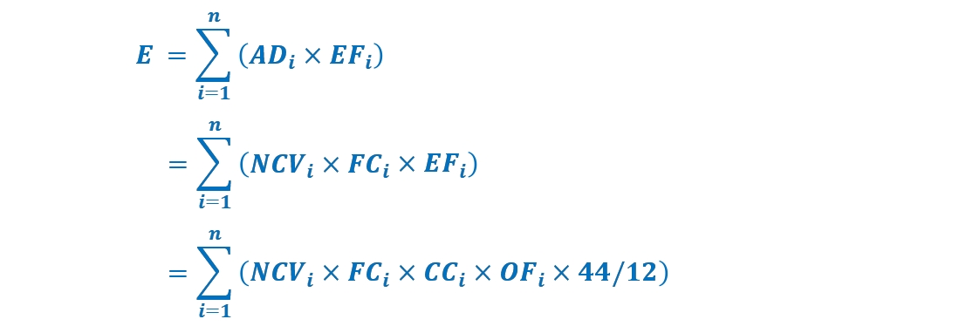
指标说明：
AD_{i}：核算和报告年度内第i种化石燃料的活动水平，单位：百万千焦（GJ）
EF_{i}：第i种化石燃料的二氧化碳排放因子，单位为tCO₂/GJ
NCV_{i}：第i种燃料的平均低位发热量，液体燃料单位：百万千焦/吨（GJ/t）
FC_{i}：第i种燃料的净消耗量，液体燃料单位：吨（t）
CC_{i}：第i种燃料的单位热值含碳量，单位：吨碳/百万千焦（tC/GJ）
OF_{i}：第i种燃料的碳氧化率，单位：%

注释:
（1）《工业企业温室气体排放核算和报告通则》中将汽车燃油产生的排放和经营活动中天然气消耗产生的排放划入“燃料燃烧排放”的核算边界中，因此浙江龙游农村商业银行选取燃料燃烧排放的公式对直接温室气体排放进行核算。
（2）浙江龙游农村商业银行统计的汽油消耗量单位为升，在本报告中按汽油密度0.71t/m³将耗油量折合成吨。
（3）汽油和天然气的平均低位发热量采用《中国能源统计年鉴2013》中的推荐值43.07 GJ/t与389.31GJ/10⁴Nm³。
（4）汽油和天然气的单位热值含碳量采用《省级温室气体清单指南（试行）》中的推荐值0.0189 tC/GJ与0.0153tC/GJ。
（5）汽油的碳氧化率采用《2006年IPCC国家温室气体清单指南》中对所有液体燃料碳氧化率规定的推荐值98%，天然气的碳氧化率采用推荐值99%。

- 间接温室气体排放的核算
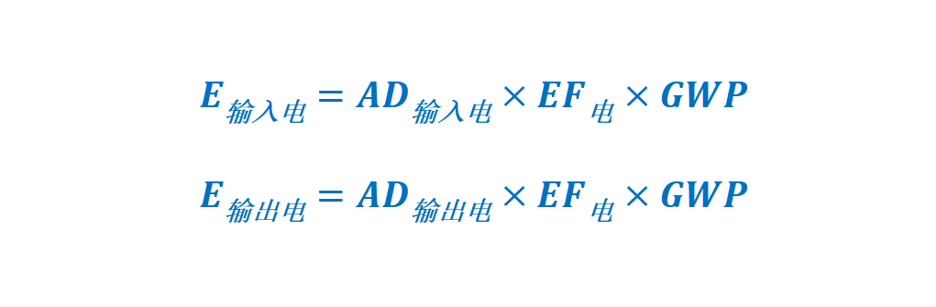
指标说明：
AD：报告期内的电力净外购量（净消耗量），单位：兆瓦时（MWh）
EF：区域电网年均供电排放因子，单位：吨二氧化碳/兆瓦时（tCO2/MWh）
GWP：全球变暖潜势，指将单位质量的某种温室气体在给定时间段内辐射强迫的影响与等量二氧化碳辐射强度相关联的系数。

注释:
（1）区域电网年均供电排放因子的选取，按照生态环境部应对气候变化司研究确定并于2020年年底发布的《2019年度减排项目中国区域电网基准线排放因子》中的数值，由于浙江龙游农村商业银行位于华东地区，因此选取华东区域电网（上海市、江苏省、浙江省、安徽省、福建省）的排放因子0.7921tCO2/MWh。
（2）全球变暖潜势值的选取根据IPCC《保护臭氧层和全球气候系统》报告，由于其将二氧化碳做为基准来衡量其他温室气体的温室效应，因此以二氧化碳的GWP值为1。

第十部分 数据梳理、校验及保护

一、定期数据梳理和校验
浙江龙游农村商业银行信息安全建设包括计算机信息系统数据生产管理、信息系统生产数据索取管理、对外数据交互合作过程管理、征信合规与信息安全管理、小企业条线消费者金融信息管理等，浙江龙游农村商业银行严格按照以上五个分类模块对行内数据进行定期梳理和校验。

01
计算机信息系统数据安全生产管理
02
信息系统生产数据索取管理
03
对外数据交互合作过程管理
05
小企业条线消费者金融信息管理
04
征信合规与信息安全管理
图9-1：浙江龙游农村商业银行信息安全多维体系

（一）计算机信息系统数据安全生产管理
为加强浙江龙游农村商业银行生产数据管理，切实保障生产数据安全，规范生产数据采集、备份、抽检、恢复、保管、使用、清理与销毁等行为，确保各类生产数据的保密性、完整性及可用性，根据中国人民银行营业管理部发布的《金融行业信息系统信息安全等级保护实施指引》，我行结合实际不断加强数据安全管理。

数据使用部门
全行所有使用生产数据的部门，应按授权访问与使用生产数据
数据管理部门
浙江龙游农村商业银行信息科技部门，负责生产数据的备份、抽检、恢复、保管、使用、清理与销毁等操作
数据责任部门
生产数据所属应用系统的业务主管部门，负责落实生产数据来源、产生、使用、保存等环节
图9-2：浙江龙游农村商业银行计算机信息系统数据安全生产管理

浙江龙游农村商业银行信息系统数据安全生产管理主要由三个专属部门负责，分别是数据责任部门、数据管理部门和数据使用部门。
- 数据使用部门
全行所有使用生产数据的部门，应按授权访问与使用生产数据，并确保生产数据的保密性、完整性和可用性；
- 数据责任部门
生产数据所属应用系统的业务主管部门，负责落实生产数据来源、产生、使用、保存等环节和相关策略的管理，并对数据的真实性、有效性、合规性、保密性负责；
- 数据管理部门
我行信息科技部门，负责生产数据的备份、抽检、恢复、保管、使用、清理与销毁等操作，并对生产数据的保密性、完整性、可用性负责。

数据分级
商业绝密级，商业机密级，
商业秘密级；
数据分类
业务相关数据
非业务相关数据
图9-3：浙江龙游农村商业银行数据分级分类标准

浙江龙游农村商业银行生产数据管理按省信用社要求进行。
- 部门联合制定数据管理策略
数据责任部门与数据管理部门联合制定数据管理策略，其内容包括但不限于数据的分级分类、备份、抽检、恢复、保管、使用、清理与销毁等策略，其中数据抽检策略应包括抽检频度、验证方式等。

（二）征信合规与信息安全管理
为加强征信合规与信息安全管理，规范征信管理，根据《征信业管理条例》《中国人民银行关于进一步加强征信信息安全管理的通知》等规定，结合我行实际，浙江龙游农村商业银行印发相关信息安全管理规定。

人员与用户管理
征信查询与报送
应急处置与问责管理
异议及投诉处理
征信信息安全管理
用户设置
用户管理
分级管理、逐级负责
征信信息保管
征信信息流转
异议处理
投诉处理
授权管理
查询与使用管理
信息报送管理
征信信息安全应急处置小组
图9-4：浙江龙游农村商业银行征信合规与信息安全管理

浙江龙游农村商业银行征信合规与信息安全管理坚持“分级管理、逐级负责”和“谁主管谁负责、谁使用谁负责”的原则，按照要求明确职责分工，安排专人负责征信数据报送、异议处理、查询、使用及管理等，结合实际，征信合规与信息安全管理一共分为五个模块，包括人员与用户管理、征信查询与报送、异议及投诉处理、征信信息安全管理、应急处置与问责管理。
- 人员与用户管理
该模块中用户设置方面，征信系统用户按条线分为企业征信系统用户、个人征信系统用户；按类型分为管理员用户、数据上报用户、查询用户、异议处理用户及其他用户，用户及权限的创建、变更、停用、锁定、启用等均实行电子流程管理。
- 征信查询与报送
该模块包括授权管理、查询与使用管理、信息报送管理。征信信息的报送、查询和使用须事先取得客户的书面同意。查询用户须严格审核客户授权书或内部授权书等各项要素的齐备性。浙江龙游农村商业银行征信报送系统按照人民银行征信系统数据采集规范，自动采集客户的基本信息、财务信息及各类信贷业务信息，生成征信报文，由系统自动方式或数据上报用户人工方式报送至征信系统。
- 征信信息安全管理
浙江龙游农村商业银行按照“分级管理、逐级负责”的原则，明确辖内机构征信信息安全管理事项的第一责任人、直接责任人、管理责任人及相应的责任分工。征信信息原则上应以电子报告形式留存在系统中，最长保留期限不超过 5 年。
- 应急处置与问责管理
浙江龙游农村商业银行按照浙江省衢州市人民银行要求，同步成立征信信息安全事件应急处置工作小组，负责处理辖内征信信息安全事件。

消费者金融信息风险评估
小企业条线人员涉及处理消费者敏感金融信息、批量向消费者推送营销信息、委托外包服务供应商处理消费者金融信息、向第三方、境外等提供消费者金融信息或开展相关数据服务合作，以及其他对消费者有重大影响的相关金融信息处理活动。
- 消费金融信息留存期限
小企业条线人员办理小企业授信业务及相关管理活动中获得的消费者金融信息，属于授信或其他信息档案的，浙江龙游农村商业银行根据《关于印发〈XX银行授信档案管理办法（2019 年版）〉及其操作规程的通知》（以下简称《授信档案管理办法》）等档案管理规定进行管理留存；非档案类信息，除另有规定外，在使用完毕后应及时销毁、永久性删除或匿名化处理。
- 建立消费者金融信息调阅审批、登记机制
调阅纸质、电子媒介记载的消费者金融信息。调阅小企业客户纸质授信档案、小企业条线因营销、贷后管理等需要收集、保存的记载有消费者金融信息的其他纸质资料时，按《授信档案管理办法》执行。调阅小企业客户电子授信档案时，按《授信档案管理办法》执行；调阅小企业条线以查询下载、数据索取等方式掌握的其他电子媒介消费者金融信息时，一般由提供人所在机构主要负责人审批同意。此外，台账登记与保管的登记簿于次年2月底前移交浙江龙游农村商业银行小企业信贷中心专夹保管，保管期限至少三年。

二、保证数据安全和数据主体权益
为强化计算机系统信息安全管理，防范计算机信息技术风险，保障银行计算机网络与信息系统安全和稳定运行，根据《中华人民共和国网络安全法》《XX银行关于网络安全工作责任制实施意见的通知》，我行制定相关银行信息安全管理办法，同时在该文件的基础上细化流程，对新发展阶段的客户个人金融信息保护、数据防泄密等网络安全问题进行系统化处理，全面推进网络安全建设。

金融科技部
拟订与完善浙江龙游农村商业银行信息安全管理制度和信息安全策略，落实信息安全日常运行管理与安全控制。

金融科技部门
负责辖内信息安全管理制度、策略的落实与执行。

信息科技管理委员会
强化对信息安全管理的统筹规划与组织落实。

风险管理部门
强化信息安全管理，落实信息安全管理流程。

职能部门一
职能部门二
职能部门三
职能部门四
合规部门
信息安全管理事项落实的监督、检查。

审计部门

信息安全管理事项的审计。

职能部门五
职能部门六
图9-5：浙江龙游农村商业银行信息系统安全管理组织框架及职能分工

（一）第一道防线
浙江龙游农村商业银行信息科技管理委员会对行内信息安全管理事项进行统筹，金融科技部门负责执行辖区内的安全管理制度及策略，做好本部门、本条线的信息安全管理，以及归口管理系统的操作安全与逻辑安全漏洞的管控，及时发现和报告信息安全风险隐患；
（二）第二道防线
浙江龙游农村商业银行风险管理部门监督信息安全建设，信息安全管理；

（三）第三道防线
浙江龙游农村商业银行合规部门、审计部门对信息安全管理事项的落实、执行进行检查、审计等。

第一道防线：浙江龙游农村商业银行信息科技管理委员会
第三道防线：浙江龙游农村商业银行合规部门、审计部门
第二道防线：浙江龙游农村商业银行风险管理部门
图9-6：浙江龙游农村商业银行信息安全三道防线

浙江龙游农村商业银行各职能部门根据信息安全管控措施，落实信息安全应急处置机制，在发生或者可能发生信息安全风险事件时，第一时间妥善处置，并及时按突发事件管理制度要求向金融科技部报告。另外，我行定期组织开展信息安全教育与培训，使员工了解信息安全管理的重要性和应承担的责任与义务，强化员工信息安全法律意识、合规意识，自觉遵纪守法和履行信息安全职责，接受信息安全方面的管理、监督和检查，维护客户信息安全。

三、建立数据安全事件（事故）应急处理预案
我行针对突发事件处置的组织指挥体系、职责分工、预防和预警机制、等级界定、应急响应、后期处置、应急保障等环节进行了详细规定。结合实际，浙江龙游农村商业银行应急处置机制主要包括两个方面，一方面是征信安全事件应急处置机制，另一方面是对外数据交互合作应急处置机制。

征信安全事件
应急处置
对外数据交互合作应急处置
图9-7：浙江龙游农村商业银行智能信息安全风险防御

（一）征信安全事件应急处置
浙江龙游农村商业银行按照征信信息安全事件应急处置工作小组的指导处置征信信息安全事件，并向行领导小组汇报。按照浙江省衢州市人民银行要求，浙江龙游农村商业银行同步成立征信信息安全事件应急处置工作小组，负责处理辖内征信信息安全事件。

一般事件
浙江龙游农村商业银行应急处置小组问责
重大事件
领导小组审定
特别重大事件
领导小组审定
图9-8：浙江龙游农村商业银行征信信息安全事件等级

浙江龙游农村商业银行征信信息安全事件等级分类依据信息泄露数量、危害程度、影响范围、受侵害信息主体损失、舆情事态等，将征信信息安全事件分为特别重大事件、重大事件和一般事件。

01
02
03
04
对受侵害信息主体进行统计并报告
报告相关事项同时报告银行
领导小组
封存涉事现场有关设备及资料
调查处理征信信息安全事件
形成征信信息安全事件书面材料
加强舆论监控
06
05
图9-8：浙江龙游农村商业银行征信信息安全事件应急处置流程

涉事机构在监测到征信信息安全事件后，启动浙江龙游农村商业银行应急处置小组，征信信息安全事件应急处置流程为：
- 调查处理征信信息安全事件
发生事件的条线牵头部门确认征信信息安全事件，向浙江龙游农村商业银行应急处置小组报告并配合相关部门开展调查处理。

第十一部分 绿色金融创新及研究成果

一、绿色金融创新实践案例

（一）绿色循环贷
- 案例背景
为激活龙游县域范围内生态资源产业，推进“两山”通道转化，充分发挥绿色金融在“双碳”目标实现中的作用，我行与县林业水利局以联合发文形式推出了“林业碳汇共富贷”。帮助解决贷款难、担保难问题，带动龙游县绿色金融业务发展，推动龙游县生态环境改善和绿色经济可持续发展。
- 案例内容
“林业碳汇共富贷”贷款是借款人以合法、可持续的林业碳汇价值（以林业资源产生的碳汇量确定的预期价值收益权）等为授信依据，龙游农商银行向符合条件的相关主体发放的贷款。
- 案例成果
林业碳汇共富贷产生了良好的反响，荣获衢州绿色金融十佳产品。

（二）幸福银桔
- 案例背景
为助推龙游黄茶成为龙游县现代农业产业的一大亮点，加快“中黄3号”皇茶产业的顺利推进，促进标准化生产示范行基地建设、茶叶加工水平提升和品牌建设，经与龙游县农民合作经济组织联合会研究决定，特制定本办法。
- 案例内容
“幸福黄茶贷”是指我行解决龙游县内种植、经营黄茶的主体在种植、加工、销售黄茶过程中资金不足而发放的需要第三方提供担保的贷款。
- 案例成果
促进标准化生产示范行建设、茶叶加工水平提升和建设，提升综合产业综合效益。

（三）家庭农场贷
- 案例背景
家庭农场是指以家庭成员为主要劳动力，以农业收入为家庭主要收入来源，从事农业规模化、集约化、商品化生产经营，并经当地工商行政管理部门依法登记注册的新型农业经营主体。区别为进一步提高现代农业金融服务水平，积极助推家庭农场新型农业主体健康发展，推进新农村经济发展。
- 案例内容
家庭农场贷款坚持“资金有限、利率优惠、方式灵活、手续简化”的原则向龙游县区域内家庭农场及其家庭主要成员发放的人民币贷款。
- 案例成果
助推家庭农场新型农业主体健康发展，提升农业生产效率、培育现代农业专业化生产、实现农业增产和农民增收，推动新农村经济发展。

（三）个人碳账户
- 案例背景
为整合更多社会资源推动绿色发展，倡导绿色低碳生活理念。我行于2022年1月27日上线由龙游县人民银行主导开发的“碳惠龙游”平台，通过个人碳积分兑换绿色农产品实现个人碳减排活动变现。
- 案例内容
“个人碳账户”用以记载个人金融行为和日常生活消费行为的碳减排量，“个人碳账户”激活启用的初始余额为零，根据客户节约纸张、用电用水、绿色出行、购置新能源汽车、垃圾回收分类等绿色行为，自动产生碳账户的碳减排量，并参照目前国内最权威的北京市环境交易所碳排放标准，从纸张、用电用水、交通碳排等维度，综合折算个人绿色行为节省的碳排放量，以成本倒算法确定“个人碳账户”积分。而“个人碳账户”余额和碳积分可应用于客户贷款、定制化金融产品、优惠兑换、抵扣手续费等多个方面。

- 案例成果
上线个人碳账户贷款丰富了个人碳减排应用场景，倡导低碳、节约、绿色、环保和负责任的消费观念和生活理念。拓宽碳账户积分应用场景，可获得利率定价优惠，让个人绿色行为“实物化”。

二、环境情景分析与环境压力测试
2016年中国人民银行等七部委在《关于构建绿色金融体系的指导意见》中对金融机构开展环境风险压力测试提出指导意见。环境压力测试是金融机构环境与社会风险管理的重要一环，能帮助金融机构量化环境风险并测算风险对其营业利润、策略性投资决策以及投资回报率产生的潜在影响。
我行已积极研究相关政策，对标相关金融机构的成果，主动跟进研究动态，主动开展环境情景分析，将环境因素纳入到风险管理环节。我行将结合龙游本地的经济发展特色，主动分析农业相关的环境风险，将环境压力测试纳入本行绿色金融实践环节，综合运用情景分析、敏感度分析，通过资产定价模型与VaR值模型计算各环境因子对本行造成的影响，努力研究具有龙游特色的环境压力测试方法。
表11-1：部分环境与气候风险分析方法学举例
银行贷款物理气候风险测试方法学
商业银行信用风险环境压力测试
基金与保险资管业环境压力测试
物理风险对银行贷款违约率影响
自然资本信用风险评估
信用风险模型中的气候变化风险RAF与ESG评估
转型风险中的价值折损量化分析
气候金融相关转型风险：基于金融与投资领域的整合评估
针对银行与投资者的气候物理风险分析工具
基于资产所有者与管理机构的气候风险估值分析
基于保险业的气候变化风险模型
物理气候变化风险：基于巨灾风险模型
系统性气候风险情景分析

第十二部分 对比与展望
2025年年度，浙江龙游农村商业银行在环境相关和绿色金融方面取得一定成效，但同时尚有提升空间和发展潜力，本报告将本行2025年年度与本行2024年同期对比，并结合目前环境相关和绿色金融国内外发展前沿，对本行未来环境相关和绿色金融发展的重点方向进行展望。

一、与本行2024年同期环境相关和绿色金融关键指标对比
绿色信贷方面，浙江龙游农村商业银行绿色信贷涵盖流动资金贷款、项目贷款和贸易融资三大类别，截至 2025 年末，本行绿色信贷业务笔数达到 25158 笔，较 2024 年的 22633 笔增加 2525 笔；绿色信贷客户数 8553 户，较 2024 年的 5985 户增加 2568 户，授信客户覆盖农林牧渔业、制造业等多个行业，绿色金融服务覆盖面进一步拓宽。
截至 2025 年末，浙江龙游农村商业银行信贷余额总量 221.32 亿元，较 2024 年的 210.53 亿元新增 10.79 亿元；国标绿色贷款余额 95.50 亿元，较 2024 年的 89.22 亿元增加 6.28 亿元，绿色信贷占各项贷款比例提升至 43.15%，较 2024 年的 42.38% 提高 0.77 个百分点，绿色金融在信贷结构中的占比持续提升。
碳金融业务方面，2025 年全行累计发放碳金融贷款 1956 笔、34 亿元，较 2024 年的 2000 笔、31.80 亿元，金额增加 2.2 亿元；其中企业碳金融贷款 332 笔、17.68 亿元，个人碳金融贷款 1624 笔、16.32 亿元，相较 2024 年企业 320 笔、15 亿元，个人 1680 笔、16.82 亿元，企业碳金融贷款投放规模实现显著增长，碳金融对实体经济绿色转型的支持力度持续加大。
绿色运营方面，2025 年本行营业办公用水量 6300 吨，较 2024 年的 9510 吨减少 3210 吨，同比下降 33.75%；营业办公用电量 97.1 万千瓦时，较 2024 年的 121.51 万千瓦时减少 24.41 万千瓦时，同比下降 20.09%；营业办公用纸量 81.5 万张，较 2024 年的 98.1 万张减少 16.6 万张，同比下降 16.92%；营业办公用油量 3335.21 升，较 2024 年的 3504.32 升减少 169.11 升，同比下降 4.83%。整体来看，本行绿色办公举措落地成效持续凸显，经营活动中的自然资源消耗实现全方位下降，低碳运营水平进一步提升。
专营机构发展方面，旗下小南海绿色专营支行 2025 年末绿色信贷余额 7.07 亿元，较 2024 年的 6.09 亿元增加 0.98 亿元，绿色信贷占比达 75.15%，较 2024 年的 57.08% 大幅提升 18.07 个百分点；碳贷款余额较 2024 年增加 0.62 亿元，增速达 24.5%，绿色专营机构的示范引领作用进一步强化。

二、总结与展望
2025年度我行将继续不断提升金融服务供给的质量和水平，畅通“绿水青山就是金山银山”转化通道，通过服务龙游县高质量跨越式发展，推动我县生态工业规模质量、创新能力、绿色发展和融合发展水平显著提升，打造生态工业高质量发展先行县，为龙游县建设共同富裕示范区贡献力量。继续抓好对外合作，维护好现有的合作部门，大力拓展新合作，探索新产品、新模式，为合作单位提供金融服务的一站式体验。深度开展与林水局、农业局等部委局办合作，抓住转型金融契机，开展绿色转型等方向信贷业合作，加大信贷投放。在2025年我行将为继续提升国标绿色贷款占比努力，加大各项绿色金融产品的创新，特别是碳金融产品、转型金融产品的创新和推广。

所获环境相关奖项：

2021浙江省首届绿色金融改革创新大赛决赛体制创新类一等奖
衢州市绿色金融十佳产品

